Raspored svetih misa:

XII. NKG  PRVA PRIČEST | 21.06. | 8, 00 sati  11, 00 sati | † Ivan Tulić  PRO POPULO
PONEDJELJAK | 22.06. | - | Nema sv. mise
UTORAK | 23.06. | 19, 00 sati | † Mato, Katica i Josip Posavac
SRIJEDA  Rođenje  sv. I. Krstitelja | 24.06. | 19, 00 sati | † Petar i Jela Zečević
ČETVRTAK | 25.06. | 19, 00 sati | † Stana i Marta Marukić
PETAK | 26.06. | 19, 00 sati | † Ružica i Joža Bertečić
SUBOTA | 27.06. | 8, 00 sati | † Živan Čurčinac
XII. NEDJELJA KROZ  GODINU | 28.06. | 8, 00 sati  11, 00 sati | † iz obitelji Marcikić  PRO POPULO
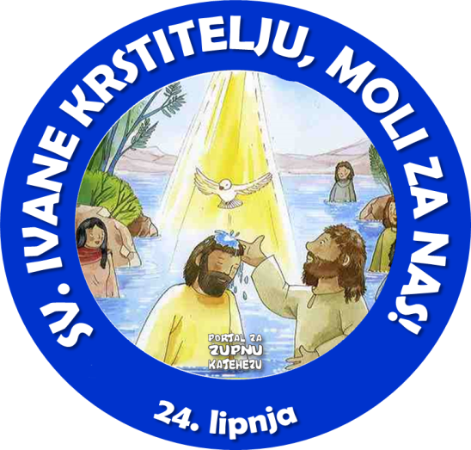

IZDAJE: RIMOKATOLIČKI ŽUPNI URED sv. JAKOVA, APOSTOLA, ILAČA
Odgovara i uređuje: vlč. Ivan Đakovac, župnik
4
ŽUPNI LISTIĆ
24/2020.
ĐAKOVAČKO-OSJEČKA NADBISKUPIJA

ŽUPA SV. JAKOVA, APOSTOLA
S. RADIĆA 7, 32 248 I L A Č A; 032/521-056

www.zupailaca.com mail: zupailaca@gmail.com

XII. NEDJELJA KROZ GODINU

PRVA SVETA PRIČEST

21. 06. 2020. godine

Evanđelje: Mt 10, 26-33

U ono vrijeme: Reče Isus svojim apostolima: »Ne bojte se ljudi. Ta ništa nije skriveno što se neće otkriti ni tajno što se neće doznati. Što vam govorim u tami, recite na svjetlu; i što na uho čujete, propovijedajte na krovovima. Ne bojte se onih koji ubijaju tijelo, ali duše ne mogu ubiti. Bojte se više onoga koji može i dušu i tijelo pogubiti u paklu. Ne prodaju li se dva vrapca za novčić? Pa ipak ni jedan od njih ne pada na zemlju bez Oca vašega. A vama su i vlasi na glavi sve izbrojene. Ne bojte se dakle! Vrjedniji ste nego mnogo vrabaca.Tko god se, dakle, prizna mojim pred ljudima, priznat ću se i ja njegovim pred Ocem, koji je na nebesima. A tko se odreče mene pred ljudima, odreći ću se i ja njega pred svojim Ocem, koji je na nebesima.«
1

NAŠI PRVOPRIČESNICI - 2020. godine
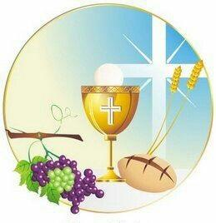
- Zvonimir Baličević
- Talli Balić
- Karlo Benić
- Maja Dasović
- Marin Dević
- Mia Gelemanović
- Leon Katalenić
- Tamara Kuveždić
- Lovro Marjanović
- Marino Marjanović
- Aleksandar Radinović
- Petra Vulić

2
MOLITVA SV. IVANU KRSTITELJU

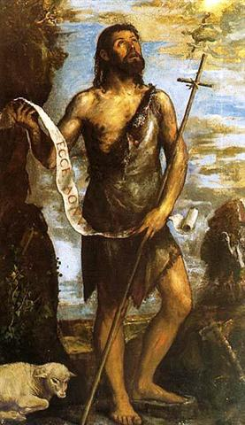
Sveti Ivane Krstitelju, Ti si prije svog rođenja čuo glas Majke Spasiteljeve i još u utrobi majčinoj pozdravio Otkupitelja svijeta time što si proročki zaigrao. Svojim začećem si oslobodio majku svoju od neplodnosti, a svojim rođenjem si razvezao jezik svome ocu. Jedini si od proroka pokazao Otkupitelja svijeta. Molim Te i vapim, kao velikom čudotvorcu, pogledaj na sve one roditelje koji traže milost da imaju radost u rođenju svoga djeteta
(reci koje roditelje, ili svoju osobnu želju) a Tvojim zagovorom dožive ljepotu i radost u njegovu rođenju, te ga odgajaju u vjeri i nauci Isusa Krista, veličajući Tvoj moćni zagovor. Amen.

Sve nove obavijesti pratite na župnoj ili nadbiskupijskoj stranici: www.zupailaca.com ili www.djos.hr

3

